ANALISIS MATERIAL BLADE PADA TURBIN ANGIN HORIZONTAL

SKRIPSI

Diajukan Sebagai Salah Satu Syarat Dalam Rangka
Memenuhi Penyusunan Skripsi Jenjang S1
Program Studi Teknik Mesin

Oleh :
MOHAMMAD FIKRI MUDZAKI
NPM. 6419500053

FAKULTAS TEKNIK DAN ILMU KOMPUTER
UNIVERSITAS PANCASAKTI TEGAL
2023

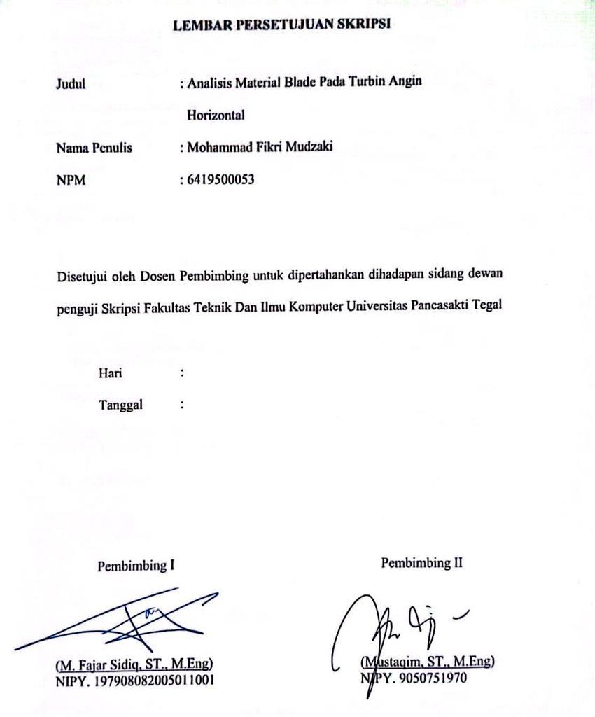

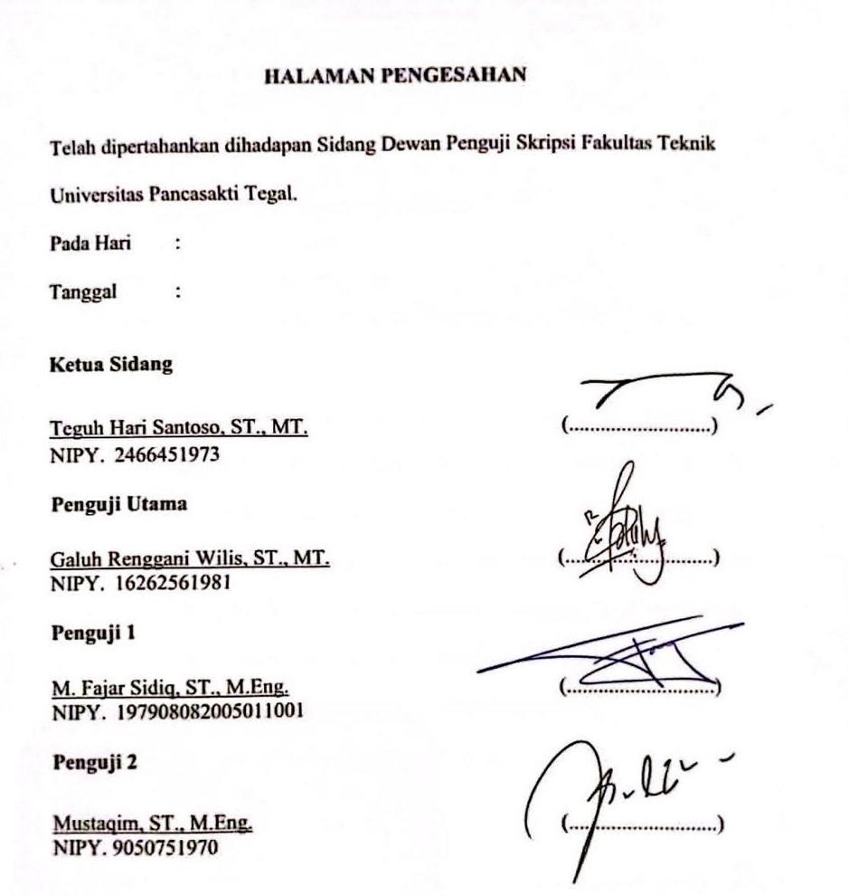

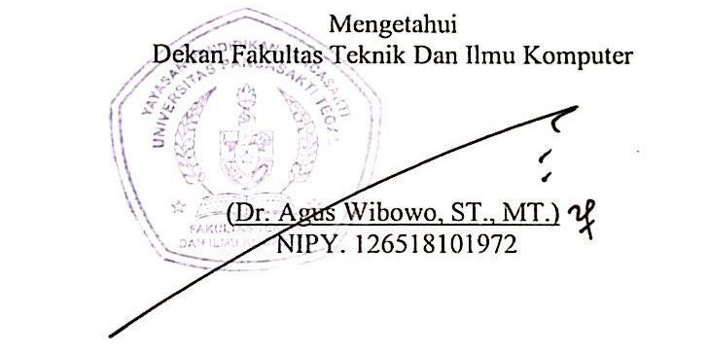

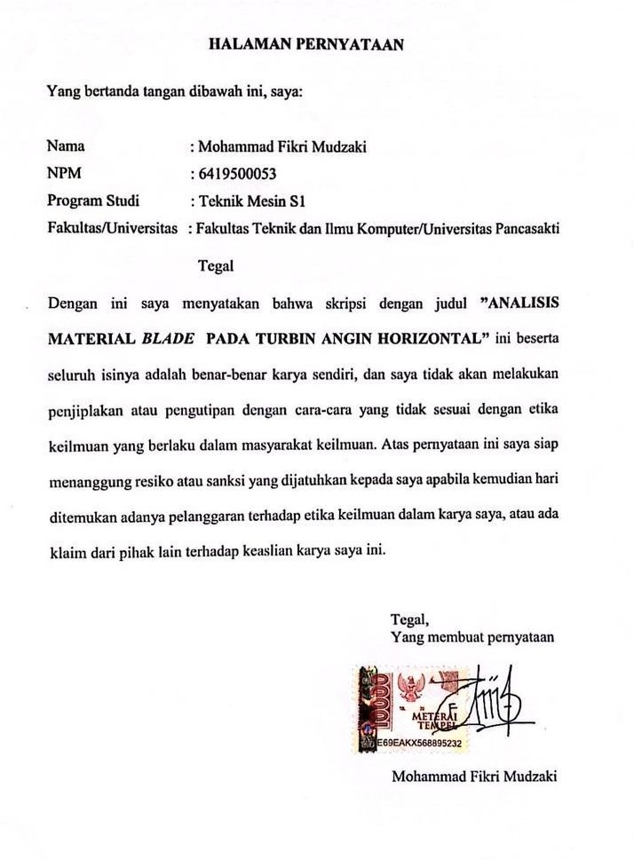

MOTTO DAN PERSEMBAHAN
MOTTO
- Angin tidak berhembus untuk menggoyangkan pepohonan, melainkan menguji kekuatan akarnya (Ali bin Abi Thalib)
- Manusia tidak merancang untuk gagal, mereka gagal untuk merancang (William J. Siegel)

PERSEMBAHAN
Skripsi ini penulis persembahkan kepada :
- Saya berterima kasih kepada kedua orang tuaku. Kalian adalah sosok terbaik, aku sangat beruntung memiliki ayah dan ibu yang selalu mendoakan, menemani langkahku di jalan hidupku.
- Teman-teman teknik mesin angkatan 2019, khususnya kelas 8C.
- Segenap dosen dan karyawan Fakultas Teknik dan Ilmu Komputer Universitas Pancasakti Tegal.

PRAKATA

Segala puji dan syukur penulis panjatkan kehadiran Allah SWT yang telah melimpahkan segala rahmatnya sehingga penulis dapat menyelesaikan skripsi dengan judul “” Guna memenuhi sebagian persyaratan untuk memperoleh gelar Sarjana program studi Teknik Mesin pada Fakultas Teknik Universitas Pancasakti Tegal.
Pada kesempatan ini, penulis juga ingin mengucapkan terimakasih kepada semua pihak yang telah memberikan segala bantuan dan bimbingan kepada penulis, antara lain kepada :
- Bapak Dr. Agus Wibowo, ST., MT., selaku dekan Fakultas Teknik dan Ilmu Komputer Universitas Pancaasakti Tegal.
- Bapak M. Fajar Sidiq, ST., M. Eng., selaku dosen pembimbing I yang telah memberikan arahan, bimbingan dan motivasi yang bermanfaat dalam penyelesaian skripsi ini.
- Bapak Mustaqim, ST., M. Eng., selaku dosen pembimbing II yang telah memberikan arahan, bimbingan dan motivasi yang bermanfaat dalam penyelesaian skripsi ini.
- Seluruh dosen beserta staf karyawan program studi teknik mesin Universitas Pancasakti Tegal yang telah memberikan bantuan dan informasi
- Keluarga besar penulis yang selalu memberikan semangat, dukungan dan doa agar skripsi ini berjalan dengan lancar dan tepat waktu.
Semoga Allah SWT memberikan balasan atas jasa – jasanya yang telah membantu dan membimbing penulisan dalam penyelesaian skripsi ini. Penulis menyadari bahwa skripsi ini masih kurang sempurna, maka dari itu kritik dan saran yang konstruktif dan membangun sangat penulis harapkan. Akhir kata penulis berharap semoga skripsi ini dapat memberikan manfaat dan tambahan ilmu bagi para pembaca.

Tegal, Juli 2023
Penulis

Mohammad Fikri Mudzaki

ABSTRAK
Mohammad Fikri Mudzaki, 2023. Teknik Mesin Fakultas Teknik dan Ilmu Komputer Universitas Pancasakti Tegal, 6419500053. “ANALISIS MATERIAL BLADE PADA TURBIN ANGIN HORIZONTAL”.
Blade adalah bagian dari turbin angin yang berfungsi menerima energi kinetik dari angin dan merubahnya menjadi energi gerak (mekanik) putar pada poros penggerak. Biasanya turbin jenis ini memiliki sudu berbentuk airfoil seperti bentuk sayap pada pesawat. Pada turbin ini, putaran rotor terjadi karena adanya gaya angkat (lift) pada sudu yang di timbulkan oleh aliran angin. Pada tipe horizontal memanfaatkan efek gaya angkat sebagai penggerak rotor. Pada sebuah turbin angin, blade rotor kebanyakan berjumlah 2-3 atau lebih. Kekuatan material blade sangat penting di dalam rangkaian turbin angin horizontal agar tidak mudah patah atau pecah, Maka dari itu penelitian ini bertujuan untuk mengetahui material manakah yang paling tinggi nilai kekuatan nya dari ketiga material Wood, ABS, dan PLA. Setelah melakukan pengujian Tarik, Impact dan Bending membandingkan ketiga material , material yang paling cocok di gunakan adalah material ABS. kemudian material ABS di buatkan blade turbin angin dengan memakai 3 sudu.

Kata Kunci : Blade, horizontal, airfoil, rotor, jumlah sudu, Wood, ABS, PLA.

ABSTRACT
Mohammad Fikri Mudzaki, 2023. Mechanical Engineering, Faculty of Engineering and Computer Science, University of Pancasakti Tegal, 6419500053. "ANALYSIS OF BLADE MATERIALS IN HORIZONTAL WIND TURBINE".
The blade is part of the wind turbine which functions to receive kinetic energy from the wind and convert it into motion (mechanical) energy rotating on the drive shaft. Usually this type of turbine has an airfoil-shaped blade like the shape of a wing on an airplane. In this turbine, the rotation of the rotor occurs due to the lift on the blades caused by the wind flow. The horizontal type utilizes the lift effect as a rotor drive. In a wind turbine, the rotor blades are usually 2-3 or more. The strength of the blade material is very important in a series of horizontal wind turbines so that it does not break or break easily. Therefore this study aims to determine which material has the highest strength value of the three materials Wood, ABS and PLA. After conducting Tensile, Impact and Bending tests comparing the three materials, the most suitable material to use is ABS material. then the ABS material is made into a wind turbine blade using 3 blades.

Keywords : Blade, horizontal, airfoil, rotor, number of blades, Wood, ABS, PLA.

DAFTAR ISI

LEMBAR PERSETUJUAN i
HALAMAN PENGESAHAN ii
HALAMAN PERNYATAAN iii
MOTO DAN PERSEMBAHAN iv
PRAKATA v
ABSTRAK vii
DAFTAR ISI ix
DAFTAR GAMBAR xii
DAFTAR TABEL xiv
BAB I PENDAHULUAN 1
A. Latar Belakang 1
B. Batasan Masalah 4
C. Rumusan Masalah 4
D. Tujuan Penelitian 5
E. Manfaat Penelitian 5
F. Sistematika Penulisan 6
BAB II LANDASAN TEORI DAN TINJAUAN PUSTAKA 7
A. Landasan Teori 7
1. Blade 7
2. Konsep Jumlah Sudu 9
3. Betz Limits 13
4. 3D Printing 13
5. Bahan (Material) 16
6. Solidworks 23
7. Pengujian Materi 24
B. Tinjauan Pustaka 29
BAB III METODE PENELITIAN 32
A. Waktu Dan Tempat Penelitian 32
B. Tahapan Penelitian 33
C. Instrumen Penelitian 34
D. Variabel Penelitian 37
E. Desain Produk 37
F. Metode Pengumpulan Data 38
G. Metode Analisa Data 38
H. Diagram Alur Penelitian 42
BAB IV HASIL DAN PEMBAHASAN 43
A. Hasil 43
- Pengujian Tarik 43
- Pengujian Impact 47
- Pengujian Bending 51
- Simulasi Beban Statis 55
B. Pembahasan 61
- Pengujian Tarik 61
- Pengujian Impact 61
- Pengujian Bending 62
BAB V PENUTUP 64
A. Kesimpulan 64
A. Saran 64

DAFTAR GAMBAR

Gambar 2.1 Variasi jumlah sudu pada HAWT 11
Gambar 2.2 Grafik Hubungan TSR dan Cp 12
Gambar 2.3 Naca 4415 13
Gambar 2.4 3D Printing 15
Gambar 2.5 Tabel Spesifikasi Filament 17
Gambar 2.6 Filamen ABS 18
Gambar 2.7 Filamen PLA 20
Gambar 2.8 Filamen Wood 22
Gambar 2.9 Uji Tarik 25
Gambar 2.10 Uji Impak 26
Gambar 2.11 Uji Bending 28
Gambar 3.1 3D Printing 34
Gambar 3.2 Filamen Wood 35
Gambar 3.3 Filamen ABS 36
Gambar 3.4 Filamen PLA 36
Gambar 3.5 Desain Produk Blade 37
Gambar 3.6 Diagram Alur Penelitian 42
Gambar 4.1 Spesimen Hasil Uji Tarik 43
Gambar 4.2 Grafik Rata-Rata Tegangan Tarik 45
Gambar 4.3 Spesimen Hasil Uji Impact 47
Gambar 4.4 Grafik Rata-Rata Harga Impact 49
Gambar 4.5 Spesimen Hasil Uji Bending 51
Gambar 4.6 Grafik Rata-Rata Tegangan Bending 53
Gambar 4.7 Blade Proses Meshing 56
Gambar 4.8 Blade Fix Advisor dan Force 57
Gambar 4.9 Hasil Simulasi Beban Statis Tegangan Pada Blade 57
Gambar 4.10 Simulasi Air Velocity Pada Blade 58
Gambar 4.11 Grafik Air Velocity 59
Gambar 4.12 Simulasi Blade Menerima Pressure dari Angin 59
Gambar 4.13 Grafik Total Pressure 60

DAFTAR TABEL

Tabel 3.1 Waktu dan Tempat Penelitian 32
Tabel 3.2 Analisa Pengujian Tarik 38
Tabel 3.3 Analisa Pengujian Impak 39
Tabel 3.4 Analisa Pengujian Bending 40
Tabel 4.1 Hasil Data Pengujian Tarik 43
Tabel 4.2 Hasil Data Pengujian Impact 47
Tabel 4.3 Hasil Data Pengujian Bending 51
Tabel 4.3 Tabel Mesh Information 55

BAB I

PENDAHULUAN

Latar Belakang
Kecepatan angin adalah kecepatan fluida angin berhembus atau berpindah dari satu titik ke titik yang lain persatuan waktu. Pada pemanfaatan angin pembangkit listrik alternatif, kecepatan angin menjadi salah satu unsur penting untuk mendapatkan kinerja suatu turbin yang di gunakan karena kecepatan angin yang tinggi lebih dapat meningkatkan putaran rotor dibandingkan kecepatan yang rendah. Tetapi hal tersebut memerlukan suatu kajian eksperimen untuk menjawab bahwa kecepatan angin dapat meningkatkan kinerja suatu turbin karena kecepatan angin yang sama pada beberapa daerah yang memiliki potensi energi angin belum tentu berlaku untuk satu jenis turbin yang digunakan.
Perkembangan energi angin di Indonesia untuk saat ini masih tergolong rendah. Salah satu penyebabnya yaitu karena kecepatan angin rata-rata di wilayah Indonesia kecepatan angin tergolong rendah, yaitu berkisar antara 3 m/s hingga 5 m/s. disamping itu khusunya di daerah Kota Tegal-Jawa Tengah, potensi angin di daerah ini tersedia hamper sepanjang tahun, sehingga memungkinkan untuk dikembangkan teknologi Turbin angin (Taufan Arif Adlie,2015).

Kebutuhan energi listrik di Indonesia kini terus meningkat setiap tahun nya. Apabila di teruskan Indonesia akan mengalami krisis energi. indonesia memiliki potensi energi baru dan terbarukan yang luas, salah satu nya sumber energi dari aliran angin. Pemanfaatan energi angin dapat menggunakan turbin angin, salah satu turbin angin yang cocok di gunakan di Indonesia yaitu turbin angin savonius horizontal.
Turbin angin merupakan kincir angin yang saat ini di gunakan untuk membangkitkan tenaga listrik. Turbin angin ini pada awal nya di buat untuk mengakomodasi kebutuhan para petani dalam melakukan penggilingan padi, keperluan irigasi dll. Turbin angin terdahulu banyak di bangun di Denmark, Belanda dan negara-negara Eropa lain nya dan lebih di kenal dengan Windmill. Kini turbin angin lebih banyak di gunakan untuk mengakomodasi kebutuhan listrik masyarakat, dengan menggunakan prinsip konversi energi dan menggunakan sumber daya alam yang dapat di perbaharui yaitu angin.
Alat yang mampu bekerja untuk menghasilkan listrik diantaranya adalah kincir angin. Alat ini akan menangkap angin dam menggerakan generator yang akan menghasilkan listrik. Oleh karena itu di perlukan energi terbarukan yang ramah lingkungan, salah satu nya adalah pemanfaatan energi angin. Sumber energi yang paling dominan untuk negara yang paling maju yaitu batu bara, minyak dan gas alam. Konsumsi tinggi untuk bahan bakar ini yaitu sebagian besar di sebabkan oleh pengembangan teknologi yang menggunakan bentuk energi, sebuah tren yang terus terjadi sejak revolusi industri. Energi nuklir, alternative yang relatif lebih modern juga adalah sumber utama bagi beberapa Negara (Hasrofiddin, Dkk. 2019).
Dari hasil penelitian yang di lakukan ini di harapkan mampu di jadikan sebagai acuan dalam penelitian selanjutnya selain itu juga di harapkan mampu menghasilkan sistem yang ramah lingkungan dan dapat di aplikasikan skala kecil di daerah yang belum tersentuh listrik (Pudjanarsa Astu dan Djati nursuhud. 2017).
Kemudian penggunaan wind gate pada pengujian turbin ini bermaksud agar hembusan angin menumbuk sudu-sudu turbin dapat lebih terarah dengan berbagai fluktuasi kecepatan angin yang bervariasi (Anam, A, 2018).
Pengembangan turbin angin savonius ini telah memberikan kontribusi dalam upaya konversi energi listrik (R.A. Siregar dan C.A. Siregar 2019).
Blade adalah bagian dari turbin angin yang berfungsi menerima energi kinetik dari angin dan merubahnya menjadi energi gerak (mekanik) putar pada poros penggerak. Angin yang menghembus menyebabkan turbin berputar dan selanjutnya putaran turbin dapat di kopel ke generator untuk menghasilkan listrik. Pada sebuah turbin angin, blade rotor kebanyakan berjumlah 2-3 atau lebih. Panjang dan bentuk sudu turbin ini juga berpengaruh terhadap performa pembangkit listrik tenaga angin tersebut.
Blade (bilah) turbin angin merupakan perangkat keras utama yang sangat penting pada turbin angin dan berfungsi untuk mengkonversikan sebagai tenaga angin menjadi tenaga mekanik. Bahan blade yang di gunakan dalam penelitian ini yaitu memakai material plastik jenis ABS, PLA dan Wood kemudian di uji material manakah yang paling kuat dan setelah itu dibuatkan produk untuk blade. (Dahlan, 2016).
Berdasarkan dari pemikiran di atas, maka penelitian ini mengambil tema
“ANALISIS MATERIAL BLADE PADA TURBIN ANGIN HORIZONTAL”

Batasan Masalah
Agar penelitian ini tidak terlalu luas dan tidak menyimpang, maka penulis membuat batasan pokok permasalahan sebagai berikut :
- Pembuatan blade ini menggunakan alat 3D printer dan pencetakannya menggunakan teknologi manufaktur aditif dengan material filamen dilelehkan.
- Variabel bebas nya untuk pembuatan blade yaitu menggunakan material filamen plastik Wood, ABS, dan PLA.
- Pengambilan dan analisa data meliputi kekuatan tarik, impak, dan bending.
- Untuk pengujian material nya yaitu uji tarik, uji impak dan uji bending dan penelitian ini menggunakan blade 3 sudu.
- Penelitian ini menggunakan blade dengan diameter desain 60 cm.

Rumusan Masalah
Berdasarkan uraian yang ada di atas, maka rumusan masalah dalam penelitian ini adalah :
- Dari ketiga variasi material, manakah material yang paling tinggi nilai kekuatan nya?
- Material manakah yang paling cocok di gunakan pada pengaplikasian blade pada turbin angin horizontal?

Tujuan Penelitian
Berdasarkan rumusan masalah yang akan di teliti, maka tujuan yang akan dicapai dalam penelitian ini adalah :
- Untuk mengetahui material manakah yang paling tinggi nilai kekuatan nya.
- Untuk mengetahui material manakah yang paling cocok di gunakan pada blade pada turbin angin horizontal.

Manfaat Penelitian
- Manfaat yang di harapkan dari hasil penelitian ini secara teoritis bagi peneliti yaitu :
- Sebagai bahan pertimbangan pada pembuatan produk yang menggunakan bahan filamen plastik Wood, ABS, dan PLA.
- Untuk mengetahui besarnya kekuatan filamen plastik Wood, ABS, dan PLA untuk bahan pembuatan blade turbin angin horizontal.
- Untuk sarana pengembangan pengetahuan dan kreatifitas mahasiswa Dapat menaikan nilai kemanfaatan filament plastik Wood, ABS, dan PLA.
- Manfaat yang di harapkan dari hasil penelitian ini secara praktis yaitu :
- Memberikan kontribusi terhadap pengembangan ilmu pengetahuan dan teknologi dalam bidang permesinan.
- Untuk meningkatkan ilmu pengetahuan dan kreatifitas.
- Supaya dapat dijadikan referensi dalam pembuatan produk plastik Wood, ABS, dan PLA.
- Sistematika Penulisan
BAB I PENDAHULUAN
Bab ini berisikan yaitu latar belakang masalah,batasan masalah, rumusan masalah, tujuan penelitian, manfaat penelitian, dan sistematika penulisan.
BAB II TINJAUAN PUSTAKA
Berisikan tentang dasar teori yang dijadikan landasan literatur variasi kekuatan material filamen plastik Wood, ABS, dan PLA.
BAB III METEDOLOGI PENELITIAN
Berisikan tentang metode penelitian, waktu dan tempat penelitian, tahapan penelitian, instrumen penelitian, variabel penelitian, metode analisa data, serta pengujian spesimen dan diagram alur penelitian.
BAB IV HASIL DAN PEMBAHASAN
Bab ini berisikan tentang hasil data penelitian dan pembahasan.
BAB V PENUTUP
Bab ini berisikan kesimpulan dan saran.

BAB II

LANDASAN TEORI DAN TINJAUAN PUSTAKA

Landasan Teori
- Blade
Blade adalah alat untuk mengkonversikan energi potensial angin menjadi energi mekanik, energi mekanik ini kemudian di ubah menjadi energi listrik oleh generator. Blade merupakan bagian yang penting dalam suatu sistem turbin angin sebagai komponen yang berinteraksi langsung dengan angin.
Blade ini dapat mengkonversikan energi angin menjadi energi listrik. Dengan menggunakan blade (baling-baling), sistem pembangkit ini membutuhkan angin sebagai sumber energi yang merupakan sistem alternatif yang sangat berkembang pesat mengingat angin adalah salah satu energi yang tidak terbatas di alam semesta ini.
Sudu (blade) adalah bagian dari sebuah kincir angin berupa pelat yang rata. Model sudu yang paling baik yaitu mendekati bentuk streamline, dalam pengujian di gunakan bentuk taper linear terbalik sebab bagi bentuk yang mendekati kondisi streamline. Untuk mendapatkan hasil yang optimal maksimal dari sebuah kincir angin maka perlu di perhatikan sebagai berikut (Taufan Arif Adlie, 2015) :
- Bentuk sudu-sudu seperti sekrup atau memuntir, sehingga aerodinamisnya semakin baik.

- Untuk mendapatkan energi yang lebih baik, sayap-sayap di pasang langsung pada rotor.
- Untuk sudu yang ideal berjumlah tiga buah sudu karena menghasilkan pembagian gaya dan keseimbangan yang lebih baik.
Sudu (blade) adalah baling-baling pada turbin angin. Sudu pada turbin angin biasanya di hubungkan dengan rotor pada turbin angin. Sudu merupakan salah satu bagian dari turbin angin yang memiliki fungsi menerima energi kinetik dari angin dan merubahnya menjadi energy gerak (mekanik) putar pada poros penggerak, angin yang menghembus menyebabkan turbin berputar. Pada sebuah turbin angin, baling-baling rotor kebanyakan mempunyai 2-3 bilah kipas atau lebih (Syahyuniar et al., 2018).
Turbin ini terdiri dari sebuah sebuah menara yang di puncaknya terdapat sebuah baling-baling yang berfungsi sebagai rotor dan menghadap atau membelakangi arah angin. Sebagian besar turbin angin jenis ini yang di buat sekarang dua atau tiga bilah baling-baling walaupun ada juga turbin bilah dengan baling-baling kurang atau lebih dari pada yang di sebut di atas.
Biasanya turbin jenis ini memiliki sudu berbentuk airfoil seperti bentuk sayap pada pesawat. Pada turbin ini, putaran rotor terjadi karena adanya gaya angkat (lift) pada sudu yang di timbulkan oleh aliran angin. Pada tipe horizontal memanfaatkan efek gaya angkat sebagai penggerak rotor. Oleh karena itu kecepatan linier sudu dapat leboh besar dari pada kecepatan angin. Turbin ini cocok di gunakan sebagai pembangkit listrik skala besar.
Blade turbin savonius perlu didesain dengan tepat agar dapat menghasilkan daya yang besar pada saat diaplikasikan. Selain itu, pemilihan material dan bagaimana proses manufaktur blade juga akan mempengaruhi performa blade. Berdasarkan permasalahan tersebut penulis meneliti material Wood, ABS, dan PLA yang akan digunakan dalam pembuatan blade agar nantinya menghasilkan material mana yang kuat serta kinerja turbin angin savonius dapat maksimal.
- Konsep Jumlah Sudu
Jumlah sudu (blade) pada turbin angin sangat bervariasi dan mempengaruhi setiap kinerja dari turbin angin tersebut. Penggunaan jumlah sudu tergantung dari keadaan lingkungan kerja dari turbin dan penggunaan dari turbin tersebut, misalkan pada daerah kecepatan angin rendah dan kebanyakan orang menggunakan turbin angin tiga sudu karena sudu tersebut bias mengangkap energi angin lebih efektif dari jumlah sudu yang sedikit. Hal ini kita bias simpulkan bahwa jumlah sudu bias mempengaruhi dari kinerja turbin angin (Syahyuniar et al., 2018).
- Turbin angin dengan jumlah satu sudu, sulit untuk seimbang, membutuhkan angin yang sangat kencang untuk dapat menghasilkan gaya angkat memutar, dan selain itu penggunaan satu sudu menimbulkan noise di ujungnya. Meski ada banyak kekurangan konsep ini telah di kembangkan sukses di jerman.
- Turbin angin dengan jumlah dua sudu mudah seimbang, akan tetapi keseimbanganya masih mudah untuk bergeser. Sudu harus didesain sedemikian rupa dengan memiliki kelengkungan yang tajam untuk bisa menangkap energi angin secara efektif, akan tetapi pada kecepatan angin rendah (sekitar 3 m/s) turbin dengan dua sudu sulit untuk memulai perputarannya.
- Konsep tiga sudu, lebih setimbang dan kelengkungan sudu lebih halus untuk dapat menangkap energi angina secara efektif. Konsep ini paling sering di pakai pada turbin komersial.
- Turbin angin dengan banyak sudu (lebih dari tiga), justru memiliki efisiensi rendah, akan tetapi dapat menghasilkam momen gaya awal yang cukup besar untuk mulai berputar, cocok untuk kecepatan angina rendah walaupun di operasikan dengan transmisi gear sampai 1:10. Memiliki profil sudu yang sangat tipis, kecil, kelengkungan halus, dan konstruksi yang solid. Konsep ini banyak kita jumpai pada turbin angin untuk keperluan memompa air, menggiling biji-bijian, karena murah dan mampu bekerja pada kecepatan angin rendah sehingga tower tidak perlu terlalu tinggi dan air dapat dipompa secara optimal.
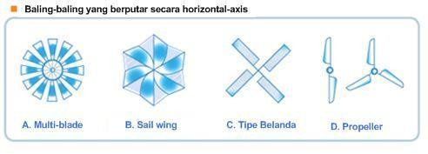
- Jumlah sudu pada turbin angin sumbu horizontal atau Horizontal Axis Wind Turbine (HAWT) bervariasi, mulai dari satu sudu, dua sudu, tiga sudu, dan banyak sudu yang penggunaannya disesuaikan dengan kebutuhan dan kondisi angin. Secara umum semakin banyak jumlah sudu, semakin tinggi putaran turbin (Dewi, 2010).
Gambar 2.1 Variasi jumlah sudu pada HAWT
Sumber : (Julius Mulyono, 2018)
Berdasarkan desain nya blade mempunyai 3 jenis bentuk, yaitu :
- Taper (mengecil ke ujungnya)
- Tapperless (pangkal dan ujungnya memiliki lebar yang sama)
- Inverse-taper (membesar ke ujungnya)
Ketiga blade ini memiliki kapasitasnya masing-masing, seperti blade taper cocok untuk angin berkecepatan tinggi, sementara inverse-taper cocok untuk kecepatan angin rendah (putaran rendah, torsi tinggi) dan blade tapper less di antara keduanya. Setelah mengetahui jenis-jenis blade dapat di lakukan perancangan sesuai dengan bentuk yang kita inginkan. Dalam merancang suatu blade ada beberapa aspek yang perlu di pahami, yaitu :
- Mekanika fluida
- Aerodinamika
- Material

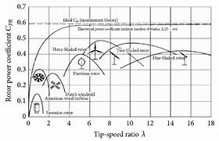
Gambar 2.2 Grafik Hubungan TSR dan Cp
Adapun juga desain sudu yang cocok di gunakan setelah melakukan studi menemukan jenis sudu yang sesuai bagi turbin angin horizontal kecil di daerah dengan kecepatan angin rendah.desain sudu di tinjau dari segi dimensi dan diuji pada kondisi kerja optimal. Pengujian ini juga mengarah pada perilaku aerodinamika dengan menganalisa lift dan drag dipadukan dengan aliran udara yang dinilai dari bilangan Reynolds pada aliran laminar dan turbulen. Empat jenis profil sudu NREL dan NACA, yaitu S822, S833, NACA 4412, dan NACA 4415 diuji dengan metode komputasi dinamika fluida menggunakan software Reas 200000. Dari hasil pengujian diperoleh bahwa profil NACA 4415 paling sesuai untuk digunakan dalam turbin angin horizontal yang beroperasi pada daerah dengan kecepatan angin rendah.
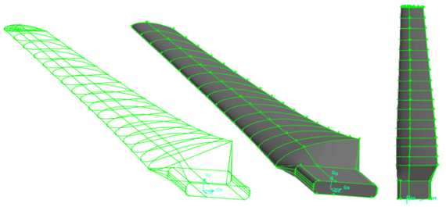
Gambar 2.3 Naca 4415
Sumber : (Johny Wahyudi)
- Betz Limits
Betz limits adalah batas efesiensi maksimum turbin angin konvensional yang tidak hanya disebabkan oleh cacat desain. Karena untuk menghasilkan daya turbin dibutuhkan dua komponen, yaitu Thrust dan laju aliran massa. Karena ada dua komponen yang berkontribusi dalam menghasilkan daya adalah kecepatan dirotor dan Thrust tertentu dapat menghasilkan kinerja yang maksimal.
Efesiensi merupakan salah satu aspek yang begitu penting dalam penerapan teknologi ini, karena bias mempengaruhi nilai ke ekonomian. Efesiensi maksimum turbin angin konvensional adalah 0,59 yang dikenal sebagai Betz Limits. Dengan demikian, dapat dikatakan bahwa Betz Limits dicapai ketika nilai Thrust dan kecepatan yang dihasilkan tertentu.
- 3D Printing
Teknologi 3D printing merupakan salah satu terobosan dalam dunia manufaktur yang berbeda dengan teknologi manufaktur lainnya. Teknologi 3D printing ini termasuk dalam jenis additive manufacturing, yakni pembentukan objek dengan menambahkan material pada setiap lapisan (layer), berbeda dengan abrasive manufacturing yang membuang bagian tidak diperlukan pada saat membentuk objek. Selain itu teknologi ini juga
dianggap sebagai teknologi rapid prototyping.
Berdasarkan metode dalam membentuk suatu objek, 3D printing dibedakan menjadi beberapa jenis, diantaranya yang paling banyak digunakan yakni SLA (Stereolithography) dan FDM (Fused Deposition Modelling). Metode FDM lebih banyak digunakan karena metode ini cenderung lebih mudah prosesnya. Pada 3D printing FDM, dalam membentuk suatu objek dengan cara mengekstrusi material berupa plastik filamen diatas sebuah bidang datar
(base plate).
Metode produksi yang diadaptasi industri berubah untuk menyesuaikan diri dengan tuntutan inovasi dan kebutuhan konsumen seiring dengan semakin diterapkannya Industri 4.0 di Indonesia. Salah satu ciri khas perkembangan industri yang seiring dengan Industri 4.0 adalah percetakan tiga dimensi, acap disebut sebagai 3D printing. 3D printing merupakan metode manufaktur terkini, di mana material dicetak layaknya pencetakan kertas dengan printer dua dimensi, namun bahan cetak bukan tinta melainkan polimer, logam,atau material lain, sehingga produk cetak adalah benda tiga dimensi (Yin dkk., 2018).
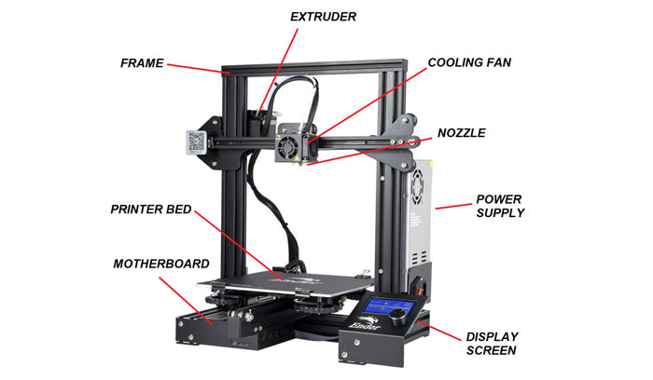
Gambar 2.4 3D Printing
Sumber : (Romana Dwi Fibriati, 2020)
Mempunyai 3 komponen dasar sebagai berikut :
- Bed Printer
Bed Printer adalah tempat untuk mencetak objek. Komponen ini disusun dari satu lembar kaca, elemen pemanas, serta lapisan lainnya yang berguna membantu proses cetak agar hasilnya tetap menempel.
- Buildtalk
Buildtalk disebut juga permukaan alas karena komponen ini fungsinya untuk memudahkan filamen melekat pada alas selama proses pencetakan berlangsung dan akan mudah dilepas setelah pencetakan usai.
- Extruder
Extruder inilah yang merupakan komponen inti printer. Meskipun kecil, komponen ini berfungsi penting sebagai pistol lem panas tempat filamen dimasukkan, dilelehkan, hingga didorong keluar. Extruder dibagi menjadi dua bagian yaitu ujun dingin dan ujung panas. Ujung dingin sebagai penarik filamen masuk. Setelah dilelehkan, filamen panas akan didorong keluar melalui ujung panas.
3D printing bergantung erat pada teknologi informasi, terutama koneksi internet dan komputerisasi, untuk membuat model cetak, mendistribusikan model cetak ke lokasi pembuatan, dan memproduksi model cetak sebagai benda jadi di lokasi cetak dengan demikian, 3D printingmerupakan cerminan langsung dari penerapan Industri 4.0 (Dilberoglu dkk., 2017).
Teknik 3D printing yang digunakan untuk mencetak produk menggunakan filamen sebagai material yaitu FDM (Fused Deposition Modelling), produk yang dicetak memiliki karakteristik geometri ideal apabila memiliki ukuran yang teliti dan bentuk yang sempurna. (Pristiansyah et al., 2019)
- Bahan (Material)
Filamen adalah bahan baku thermoplastic untuk printer 3D, ada banyak jenis filamen yang tersedia dengan sifat yang berbeda. Filamen datang dalam berbagai diameter, paling sering 1,75 mm dan 2,85 mm. setiap filamen sendiri mempunyai beberapa perbedaan spesifikasi, agar peneliti bisa memilih jenis filamen yang tepat berikut tabel spesifikasi filamen.
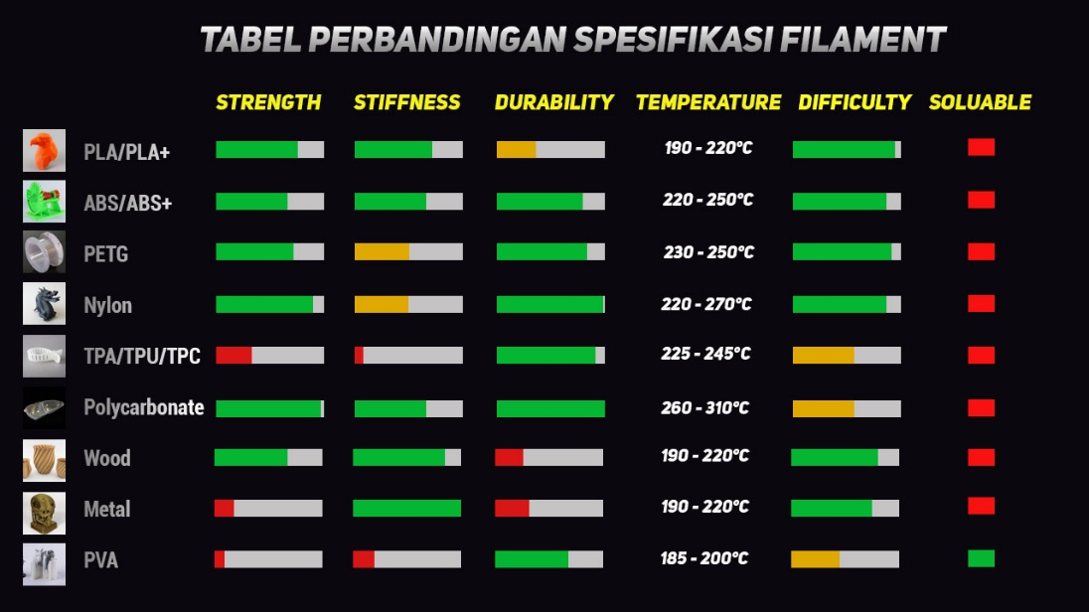
Gambar 2.5 Tabel Spesifikasi Filament

- Filamen ABS (Acrylonitrile Butadiene Styrene)
Salah satu material yang diminati selain logam adalah plastik, plastik mulai di gemari terutama nya di bidang penelitian sehingga pengembangan dan efisiensi penggunaan plastik banyak yang sudah mengalami modernisasi terutama dalam penggunaan 3D printer, dengan teknologi ini peneliti dapat membuat objek 3D dengan bentuk apapun dari model digital 3D cad sebagai desain dan pencetakan nya menggunakan teknologi manufaktur aditif (layer by layer) dengan material filamen yang di lelehkan, dengan mesin 3D printer ini penggunaanya dapat membuat suatu produk yang siap pakai (Cahyati & Sanora, 2019).
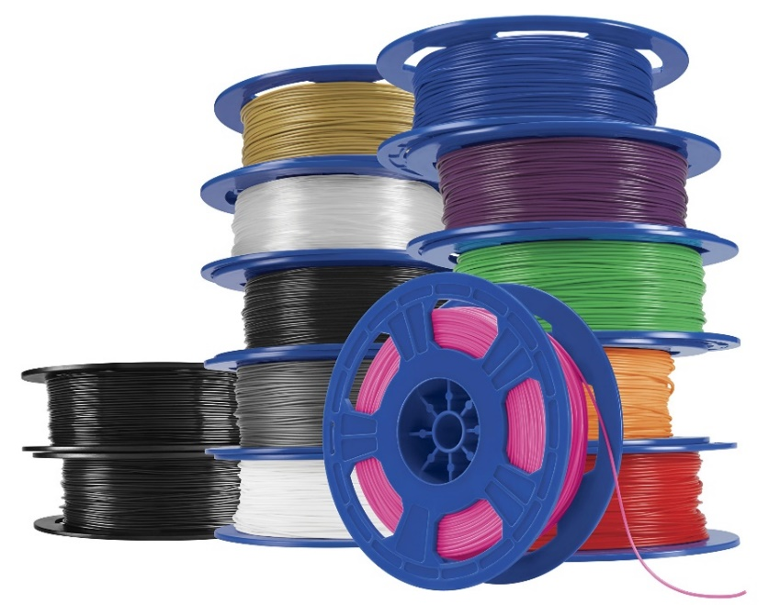
Gambar 2.6 Filamen ABS

ABS (Acrylonitrile Butadiene Styrene) adalah polimer dari hasil minyak bumi yang bersifat thermoplastic, penggunaan material ini juga tidak kalah popular dari filamen PLA karena filamen ABS ini tersedia dari berbagai macam warna yang membuatnya popular dikalangan pengguna 3D printer sehingga objek atau model benda yang di hasilkan akan lebih menarik, secara mekanis filament ini sangat kuat dan memiliki resistansi terhadap suhu tinggi sehingga model yang di buat akan menjadi tahan lama (Mpik, 2017).
Penelitian pengaruh layer thickness dan orientasi 3D printing terhadap uji tarik material ABS dengan variasi layer thickness (0,15 mm, 0,25 mm, dan 0,35 mm), lalu ketiga variasi spesimen tersebut dicetak menggunakan orientasi arah aksial dan lateral dan spesimen hasil cetak dilakukan uji tarik sehingga di dapat hasil pengujian data uji tarik tertinggi yaitu pada orientasi aksial dengan layer thickness (0,25 mm) dan nilai kekuatan uji tarik sebesar 21,56 MPa (A.Kholil, et al., 2020)
Selain itu, parameter proses pencetakan juga berpengaruh terhadap kekuatan mekanik hasil cetak 3D printing. Salah satunya yakni temperatur nozzle yang merupakan parameter penting yang harus diperhatikan dalam mencetak objek dengan 3D printing. Hal tersebut berkaitan dengan temperatur optimal untuk melelehkan filamen yang nantinya akan berpengaruh terhadap kualitas ikatan antar layer dalam membangun objek (Z. S. Suzen, dkk., 2020). Dalam penelitian ini nantinya juga dilakukan perbedaan temperatur nozzle pada saat proses pencetakan spesimen. Hal ini
dilakukan untuk mengetahui temperatur nozzle yang dapat menghasilkan nilai kekuatan mekanik yang baik pada hasil cetak menggunakan filamen ABS dengan nilai kelembaban yang berbeda.
Plastik dapat di kelompokkan menjadi dua macam yaitu thermoplastik dan thermosetting. Thermoplastik yaitu bahan plastik yang jika di panaskan sampai termperatur tertentu akan mencair dan dapat di bentuk kembali menjadi bentuk yang diingingkan. Sedangkan Thermosetting yaitu plastik yang jika telah dibuat dalam bentuk padat tidak dapat di cairkan kembali dengan cara dipanaskan.
- Filamen PLA (Poly Lactic Acid)
Material yang digunakan jenis PLA (Poly Lactic Acid) merupakan jenis plastik yang bersifat biodegradable yaitu dapat diurai dalam waktu singkat (Garlotta et al., 2019) karena berasal dari SDA yang diperharui yakni gandum, jagung, bit gula dan tapioca (Sujito, dkk: 2013).
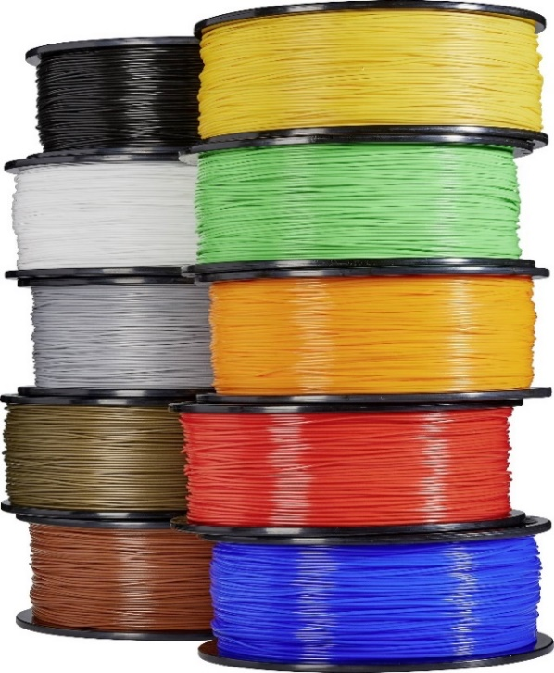
Gambar 2.7 Filamen PLA

PLA memiliki karakteristik transparan, bersifat kaku, berbentuk butiran, memiliki ketahanan terhadap kelembapan serta polimer yang elastis (Mita:2019).PLA sendiri bersifat termoplastik dengan titik leleh yang cukup tinggi (Kaavessina, 2011) dengan temperatur 190o C sebagai titik leleh terendahnya (babagowda et al, 2018).
Uji bahan ditujukan untuk mendapatkan kepastian tentang sifat dan kekuatan bahan. Berdasarkan pengujian yang diteliti untuk mengetahui apakah bahan bisa dimanfaatkan untuk kontruksi tertentu. Beban yang diberikan seperti gaya, toris ataupun gabungan keduanya merupakan atau sifat material. Untuk mendapatkan sifat mekanik bahan maka dilakukan uji mekanik yang umumnya bersifat destructive test (gere, dkk. 1996). Untuk memenuhi presisi pengukuran, keahlian mesin, mutu ataupun banyaknya kecacatan pada bahan serta kecermatan memproduksi spesimen maka dilakukan pengujian yang tepat yang didapatkan pada saat pengujian material (mita, 2019).
PLA merupakan jenis plastik yang termasuk dalam golongan aliphatic polyester yang secara umum dibuat dari α-hydroxy acid dan bersifat degradable.
PLA dapat diurai melalui hidrolisis pada ikatan esternya tanpa membutuhkan enzim sebagai katalis dalam proses hidrolisis. Uji bahan ditujukan untuk mendapatkan kepastian tentang sifat dan kekuatan bahan. Berdasarkan pengujian yang diteliti untuk mengetahui apakah bahan bisa dimanfaatkan untuk kontruksi tertentu. Beban yang diberikan seperti gaya, toris ataupun gabungan keduanya merupakan atau sifat material.
- Filamen Wood
Filamen wood merupakan filamen 3D printing yang memiliki karakteristik warna dan hasil seperti kayu. Potongan kecil kayu, serpihan dan partikel dapat digiling menjadi fraksi yang lebih kecil untuk menghasilkan bubuk kayu halus, yang kemudian dapat digunakan sebagai bahan pengisi dan penguat dalam polimer untuk dijadikan filamen 3D printing. Bubuk kayu biasanya ditambahkan ke PLA bertujuan untuk mengurangi biaya, meningkatkan sifat mekanik dan termal dari matriks PLA. Saat bubuk kayu ditambahkan pada filamen termoplastik, harga filamen akan mengalami penurunan, sehingga penggunaan 3D printing akan meningkat secara signifikan. Konsumen akan lebih memilih filamen ramah lingkungan untuk produk cetak 3D mereka (Ayrilmis, 2018).
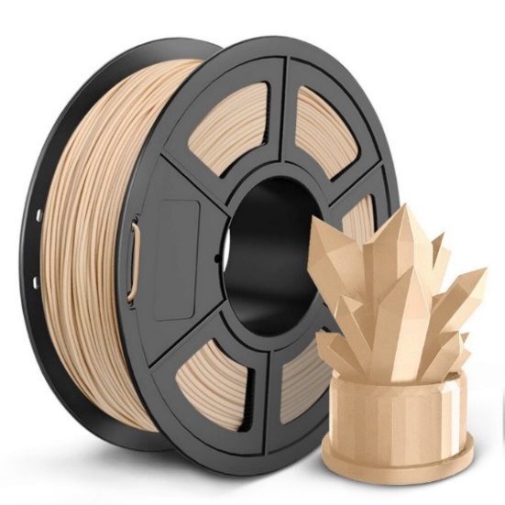
Gambar 2.8 Filamen Wood

Penggunaan bahan alami seperti kayu membantu menurunkan penggunaan plastik berbasis minyak bumi dan mengurangi dampak bagi lingkungan. Harga rendah partikel kayu sisa juga merupakan salah satu alasan mereka digunakan, yang juga membatasi jumlah yang lebih mahal dari polimer termoplastik (Kariz et.al, 2017). Jenis kayu yang biasa digunakan untuk pembuatan filamen diantaranya adalah bamboo, birch, cedar, cork, ebony, olive dan pine. Aplikasi dari filamen wood sangat bervariasi, salah satu contohnya yaitu pembutan knop laci.
- Solidworks
Menurut Prasetyo R, (2016) menjelaskan bahwa Solidworks merupakan program rancang bangun yang banyak digunakan untuk mengerjakan desain produk, desain mesin, desain mould, desain konstruksi, ataupun keperluan teknik lainnya.
Solidworks adalah sebuah program Computer Aided Design (CAD) 3D yang menggunakan platform Windows. Software ini dikembangkan oleh Solidwoks Corporation, yang merupakan anak perusahaan dari Dassault System, S.A
SolidWorks dibangun diatas teori yang terkandung dalam rumusan metode elemen hingga. Parameter adalah batasan yang nilainya menetukan bentuk atau geometri dari sampel atau komponen. Parameter dapat berupa parameter numerik, seperti tangan, paralel, konsentris, horizontal atau vertical, parameter dan lain-lain. Perangkat lunak SolidWorks menyediakan solusi terintegrasi untuk menyederhanakan dan memudahkan desain structural dan proses analisis.
Solidworks menyediakan 3 templates utama yaitu :
- Part
Adalah objek 3D yang terdiri dari feature-feature. Bagian part bisa menjadi komponen assembly atau dapat ditampilkan sebagai gambar 2D pada drawing.
- Assembly
Adalah sebuah dokumen dimana part, feature dan assembly lain (sub assembly) dipasangkan atau digabungkan bersama.
- Drawing
Adalah template untuk membuat gambar kerja 2D atau 3D engineering drawing dari suatu komponen (part) atau assembly yang sudah kita buat.
- Pengujian Materi
Fokus pada penelitian ini adalah untuk mengetahui sifat mekanik pada material filamen abs dengan memvariasikan volume serat karbon dengan mengukur kekuatan tarik, kekuatan impak dan bending dari filament abs :
- Uji Tarik
Pengujian ini merupakan proses yang dapat menunjukan perilaku bahan selama proses pembebanan. Pada uji tarik, benda uji diberi beban gaya tarik, yang bertambah secara kontinyu, bersamaan dengan itu dilakukan pengamatan terhadap perpanjangan yang dialami benda uji. Pengujian tarik plastik dengan mengacu pada standar ASTM D638, dikarenakan untuk sifat tarik plastik, sifat mekanik penting dari material cetakan atau spesimen, termasuk tegangan tarik, regangan, modulus tarik.
Dengan menarik suatu material secara perlahan, maka akan mengetahui reaksi dari material tersebut terhadap pembebanan yang diberikan dan sebapara panjang material tersebut bertahan sampai akhirnya putus. Hampir semua bahan, pada awal dari uji tarik ini, hubungan antara beban atau gaya yang diberikan berbanding lurus dengan perubahan panjang bahan tersebut. Ini disebut daerah linier atau linear zone. Di daerah ini, kurva pertambahan panjang vs beban mengikuti aturan Hooke sebagai berikut : rasio tegangan (strees) dan regangan (strain) adalah konstan.
Pengujian Tarik bahan menggunakan UTM (Universal Machine Testing) untuk mengetahui kekuatan tarik dari suatu benda atau nilai tegangan patah maksimum data regangan.
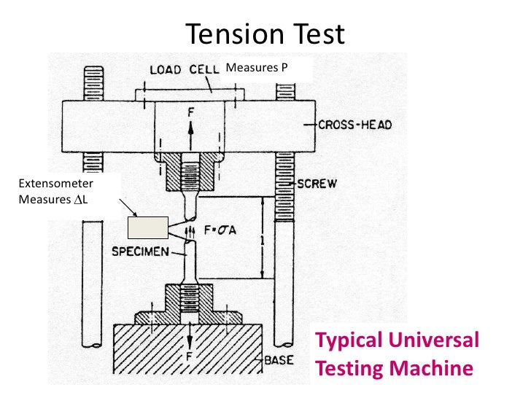
Gambar 2.9 Uji Tarik
Sumber : (Farid Widi Arfika, 2015)
Untuk mengetahui kekuatan tarik dari suatu benda dapat menggunakan persamaan yang digunakan yaitu :
$σ=\frac{F}{A}$ ………………………(2.1)
Keterangan :
$σ$ = Kekuatan Tarik (kgf/mm²)
F = Beban Maksimum (KN) atau Gaya (N)
A = Luas Penampang (mm²)
Dengan catatan, $σ$adalah kekuatan tarik (MPa), F adalah beban maksimum (KN) dan A adalah luas penampang (mm²).
- Uji Impact
Pada pengujian Impact ini bertujuan untuk mengukur ketahanan material terhadap beban kejut yang diayunkan dari ketinggian tertentu mengenai benda uji, selanjutnya diukur energi dispasi atau patahan. Pengujian Impact plastik dengan mengacu pada standar ASTM E23 dikarenakan untuk pengujian material baik itu untuk material plastik maupun logam sudah diatur oleh standar American Society for testing and Material (ASTM).
Pengujian ini bertujuan untuk mengetahui atau memperlihatkan penurunan keuletan dan kekuatan impak material plastik berstruktur pada temperature rendah.
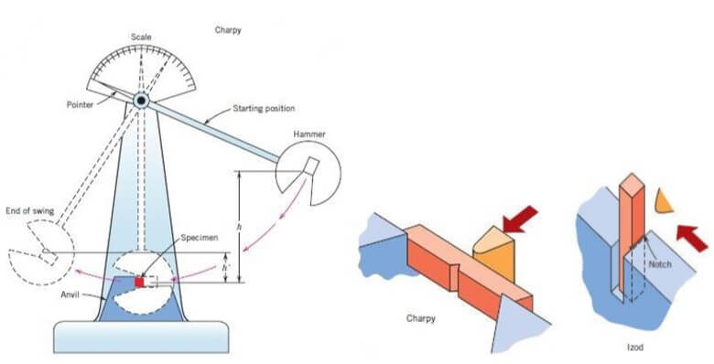
Gambar 2.10 Uji Impak
Sumber : (Firmansyah, 2021)
Maka kekuatan impak benda uji dapat dihitung dengan menggunakan cara persamaan dengan rumus sebagai berikut :

Ech =$\frac{W}{A}$ ………………….(2.2)
Keterangan :
Ech = Kekuatan Impak (J/mm²)
W = Energi Serap Benda Uji (J)
A = Luas Penampang (mm²)
bi = Lebar Benda Uji Impak (mm)
hi = Panjang Benda Uji Impak (mm)

- Uji Bending
Pada pengujian bending ini dilakukan untuk mengetahui kekuatan bending plastik dengan mengacu pada standar ASTM D 790-02. Karena standar ASTM D 790-02 menjelaskan uji lentur 3 titik pada plastik kaku dan semi kaku serta pada komposit serat dengan penguat serat panjang. Uji lentur 3 titik yang di maksud spesimen diproduksi dengan injection atau di ambil dari lembaran atau pelat melalui pemprosesan mekanis, digunakan untuk senyawa cetakan plastik, dan untuk besarnya perlengkungan ini dinamakan defleksi ($δ$) sehingga lebih ccock menggunakan standar ini.
Dalam pengujian bending, spesimen yang berbentuk batang ditempatkan pada dua tumpuan lalu diterapkan beban di tengah tumpuan tersebut dengan laju pembebanan konstan. Pembebanan ini disebut dengan metode 3 pointbending (ASTM D 790). Pada material yang homogen pengujian batang sederhana dengan dua titik dudukan dan pembebanan pada tengah-tengah batang uji (three point bending),

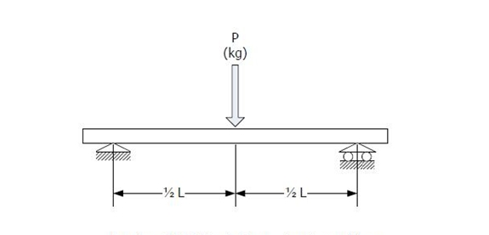
Gambar 2.11 Uji Bending
Sumber : (Mukh Suwardo, 2015)
Maka tegangan maksimum dapat di hitung dengan persamaan sebagai berikut :

$σ_{b}=\frac{3.P.L}{2.b{.d}^{2}}$ ……………………(2.3)

$σ_{b}$ = Kekuatan Bending (kgf/mm²)
P = Pembebanan Bending Maksimum (kgf)
L = Panjang Spesimen (mm)
b = Lebar Spesimen (mm)
d = Tebal Spesimen (mm)

Tinjauan Pustaka
Untuk mendukung penelitian yang penulis lakukan, penulis melakukan pengumpulan referensi penelitian-penelitian sebelumnya yang terkait untuk dijadikan tinjauan pustaka. Adapun penelitian terkait dengan turbin angin yang penulis jadikan acuan pada penelitian “Analisis material blade pada turbin angin” sebagai berikut :
- (Wardoyo, Mustaqim, Hadi Wibowo, 2016) “ANALISA SUDUT SERANG BILAH PADA TURBIN ANGIN SUMBU HORIZONTAL ENAM BILAH DATAR SEBAGAI K PENGGERAK POMPA” menjelaskan cara menganlisa sudut serang bilah pada turbin angin sumbu horizontal enam bilah datar sebagai k penggerak pompa.
- (Rusuminto Syahyuniar, Yuliana Ningsih , Herianto, 2018) “RANCANG BANGUN BLADE TURBIN ANGIN TIPE HORIZONTAL” menjelaskan dalam Perancangan blade dapat disimpulkan dengan perancangan blade tampak depan, tampak atas, dan tampang samping. Pembuatan blade adalah dengan pembentukan blade, pembuatan penampang blade, pengeleman, dan pemasangan blade ke poros.
- (M.Fajar Sidiq, Abdullah Kharis Taufiqi dan Royan Hidayat, 2020) “ANALISA VARIASI SUHU PEMANAS MESIN INJEKSI PLASTIK PADA PENGOLAHAN LIMBAH PLASTIK” menjelaskan untuk mengetahui hubungan temperatur leleh dan waktu tahan terhadap shrinkage. Sehingga dapat memprediksi variasi parameter mesin injeksi agar dihasilkan produk yang baik.
- (Eka Dwi Ratna Sari , S.M. Bondan Respati dan Agung Nugroho, 2020) “ANALISIS KEKUATAN TARIK DAN BENDING KOMPOSIT SERAT KARBON RESIN DENGAN VARIASI WAKTU CURING DAN SUHU PENAHANAN 80^{O}C” menjelaskan dalam menganalisis komposit serat karbon resin dengan melakukan dua pengujian yaitu uji tarik dan bending.
- (Muhammad Abdus Shomad, Ferriawan Yudhanto, Rinasa Agistya Anugrah, 2020) “MANUFAKTUR DAN ANALISA KEKUATAN TARIK KOMPOSIT HYBRID SERAT GLASS ATAU CARBON UNTUK APLIKASI PEMBUATAN BLADE TURBIN SAVONIUS” menjelaskan dalam Pemilihan material komposit untuk pembuatan blade Turbin Savonius dipilih dengan mempertimbangkan kekuatan mekanis paling baik dan densitas yang rendah dipilih pada variasi 2 lapisan karbon dan 3 lapisan gelas anyam (2C-3An) dengan nilai kekuatan tarik 219 MPa, modulus elastisitas 6,8 GPa, dan densitas komposit 1,21 g/cm3 .
- (Nila Khusnawati, 2022) “ANALISA TURBIN ANGIN SUMBU HORIZONTAL TIGA SUDU” menjelaskan dalam menganalisa kinerja turbin angin terdapat kecepatan angin sangat mempengaruhi output atau daya mekanik dan koefisien daya. Pada perhitungan torsi dapat di hasilkan sebesar 0,4 N.m, untuk perhitungan Kecepatan sudut sudu 450 menghasilkan nilai sebesar 68,4 rad/s, dan untuk perhitungan daya angin sendiri menghasilkan daya sebesar 290,9 watt, dengan kecepatan angin 4,0 m/s , dengan perubahan sudut sudu pada poros horizontal turbin angin kontra model berputar.

BAB III

METODE PENELITIAN

Waktu Dan Tempat Penelitian
Pada penelitian ini penulis merencanakan membutuhkan waktu enam bulan dari bulan Junuari 2023 hingga juli 2023 dan diharapkan dapat selesai tepat waktu. Penelitian ini bertempat di Laboratorium bahan teknik Universitas Gajah Mada, Yogyakarta dikarenakan alat penelitian nya lengkap dan sesuai dengan prosedur.
Tabel 3.1 Rencana Waktu Pelaksanaan Penelitian
No. | Kegiatan | Bulan
 |  | 1 | 2 | 3 | 4 | 5 | 6
1. | Studi Literasi
2. | Penyusunan Proposal
3. | Seminar Proposal
4. | Persiapan Penelitian
5. | Pelaksanaan Penelitian
6. | Pengambilan Data
7. | Pengolahan Data
8. | Penyusunan Laporan Skripsi
9. | Ujian Skripsi

Tahapan Penelitian
Dalam penelitian yang penulis lakukan dan ada beberapa tahapan-tahapan nya sebagai berikut :
- Melakukan studi literatur yang berkaitan dengan penelitian untuk pengumpulan referensi-referensi penelitian serupa dengan penelitian yang penulis lakukan untuk menjadi acuan perbandingan dan analisa data hasil penelitian.
- Persiapan alat dan bahan penelitian, meliputi :
- Persiapan instrument penelitian yang digunakan dalam pengambilan data.
- Menyiapkan file untuk dimasukan ke dalam micro sd agar terhubung langsung dengan alat 3D Printing
- Pembuatan sudu dengan jumlah empat buah sesuai jumlah sudu terbanyak yang dibutuhkan dalam penelitian. Pembuatan sudu menggunakan beberapa variasi bahan filamen Wood, ABS, dan PLA kemudian di pilih material mana yang paling cocok digunakan pada turbin angin horizontal.
- Pembuatan penghubung sudu dengan poros rotor turbin dengan jumlah dudukan sudu tiga buah.

Instrumen Penelitian
- Alat
Alat yang digunakan untuk membuat blade dan spsimen adalah :
- 3D Printing
Gambar 3.1 3D Printing
Sumber : (Romana Dwi Fibriati, 2020)

- Bahan penelitian
Bahan yang digunakan untuk membuat blade adalah :
- Filamen Wood
Kelebihan dari bahan Wood memiliki ciri khas yang hampir mirip seperti kayu pada umumnya, terlihat berserat namun lembut saat dipegang dan mengeluarkan bau yg khas kayu banget. Sedangkan kekurangannya sendiri adalah memiliki massa yang cukup berat, dengan ringkat kelenturan yang rendah sehingga mudah sekali patah.
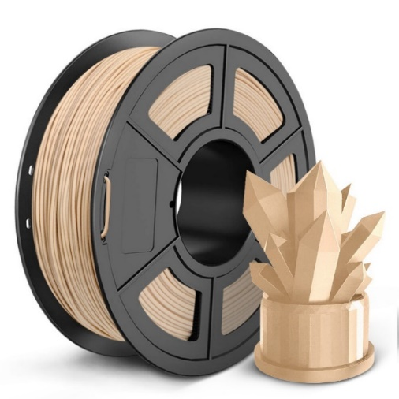
Gambar 3.2 Filamen Wood

- Filamen ABS
Kelebihan dari bahan ABS memiliki kekuatan tarik dan kekuatan bending yang sangat baik, tahan aus, dapat menahan suhu yang tinggi, dapat dicetak dengan mudah, dan memiliki permukaan yang halus. Sedangkan kelemahannya memiliki bau yang kuat saat dicetak, dan memerlukan suhu yang cukup tinggi untuk dicetak.

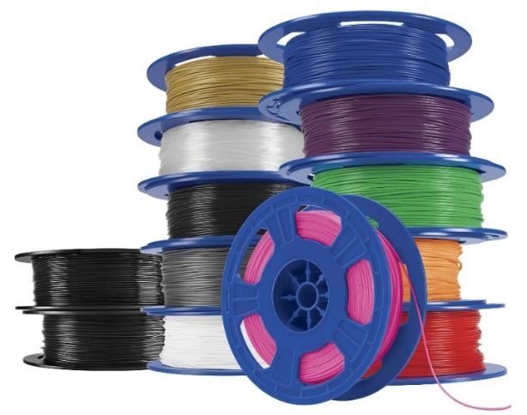
Gambar 3.3 Filamen ABS
- Filamen PLA
Kelebihan bahan PLA dapat terurai secara alami, memiliki suhu cetak yang rendah sehingga lebih mudah untuk dicetak, tidak mengeluarkan bau yang tidak sedap saat dicetak, memiliki permukaan yang halus dan mengkilap. Sedangkan kelemahannya tidak sekuat seperti ABS, mudah menyerap kelembaban dari udara sehingga harus disimpan dengan benar untuk menghindari kerapuhan, tidak tahan terhadap panas yang tinggi dan dapat melunak.
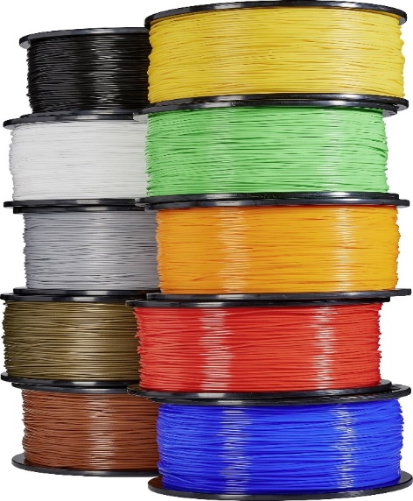
Gambar 3.4 Filamen PLA

Variabel Penelitian
- Variabel Bebas
Variabel bebas adalah variabel yang mempengaruhi atau menjadi sebab perubahan atau timbul nya variabel-variabel lainnya. Sedangkan variabel bebas pada penelitian kali ini ada tiga variasi material yaitu Wood, ABS, dan PLA.
- Variabel Terikat
Variabel terikat pada penelitian ini adalah sifat mekanik (kekuatan tarik, kekakuan, dan keuletan) sedangkan sifat fisis adalah.
- Uji Tarik
- Uji Impak
- Uji Bending

Desain Produk

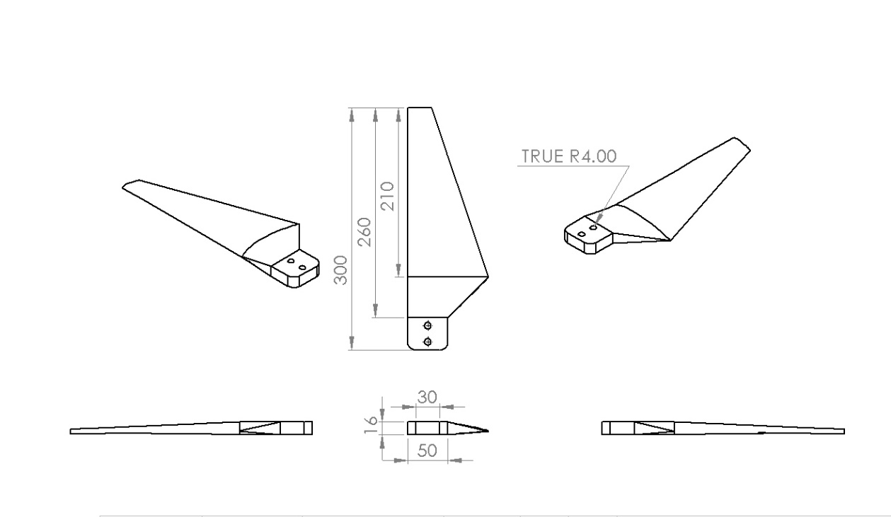
Gambar 3.5 Desain Produk Blade

Metode Pengumpulan Data
Dalam penelitian, metode pengumpulan data merupakan faktor yang sangat penting untuk keberhasilan penelitian atau agar data yang didapatkan dalam penelitian valid, hal ini berkaitan dengan bagaimana cara untuk mengumpulkan dan menganalisis data. Dengan mengumpulkan data, peneliti dapat menjawab pertanyaan tertentu dan metode pengumpulan data meliputi :
- Eksperimen
Suatu metode penelitian yang di gunakan dalam mencari material plastik manakah yang paling efisien atau yang paling kuat dari ketiga material yaitu Wood, ABS, dan PLA.
- Studi Pustaka
Metode penelitian ini yang di gunakan untuk memperoleh informasi-informasi data yang dibutuhkan sebagai referensi dengan mempelajari buku-buku atau jurnal.

Metode Analisa Data
Setelah variabel bebas nya diperoleh untuk pembuatan spesimen atau sampel selanjutnya adalah proses menganalisa data dengan cara mengolah data yang sudah ada dan hasil pengujian dimasukan ke dalam tabel sehingga diperoleh data yang kuantitatif yaitu data yang berupa angka-angka yang memberikan tentang penjelasan nilai-nilai hasil uji dan perbandingannya.

- Pengujian tarik
Tabel 3.2 Jobs Sheet Pengujian Tarik
Bahan | Spesimen | Tegangan  (MPa) | Regangan  (%) | Modulus  (MPa) | (Rata-rata)
 | 1a
Filamen Wood | 1b
 | 1c
Filamen ABS | 2a
 | 2b
 | 2c
Filamen PLA | 3a
 | 3b
 | 3c

- Pengujian impak
Tabel 3.3 Jobs Sheet Pengujian Impak
Bahan | Spesimen | Kekuatan Impact  (J/mm²) | Energi Serap Benda Uji (J) | Modulus  (MPa) | (Rata-rata)
Filamen Wood | 1a
 | 1b
 | 1c
Filamen ABS | 2a
 | 2b
 | 2c
Filamen PLA | 3a
 | 3b
 | 3c

- Pengujian bending
Tabel 3.4 Jobs Sheet Pengujian Bending
Bahan | Spesimen | Kekuatan Bending (MPa) | Pembebanan Maksimum (Kgf) | Modulus  (MPa) | (Rata-rata)
Filamen Wood | 1a
 | 1b
 | 1c
Filamen ABS | 2a
 | 2b
 | 2c
Filamen PLA | 3a
 | 3b
 | 3c

Diagram Alur Penelitian

Mulai
Eksperimen dan Studi literasi

Persiapan alat dan bahan
Filamen ABS
Filamen PLA
Filamen Wood
Dengan variasi 3 material filamen untuk mengetahui material filamen mana yang paling kuat

Pencetakan nya menggunakan teknologi manufaktur aditif (layer by layer) dengan material filamen yang di lelehkan, dengan printer 3D

Pembuatan spesimen uji tarik, uji impak, dan uji bending menggunakan printer 3D

Pengujian spesimen

Uji impak
Uji bending
Uji tarik

Hasil pengujian
Analisa dan pembahasan

Kesimpulan

Selesai

Gambar 3.6 Diagram Alur Penelitian

